高级语言程序设计大作业实验报告

南开大学 计算机大类

姓名 李恩俊

学号 2113404

班级 0444

2024年5月15日

高级语言程序设计

实验报告

目录

高级语言程序设计大作业实验报告 1

一. 作业题目 1

二. 开发软件 1

三. 课题要求 1

四. 主要流程 1

五. 单元测试 3

六. 收获 4

1． 评分算法 4

2． qt版本 4

高级语言程序设计大作业实验报告

1. **作业题目**

与AI对战五子棋

1. **开发软件**

Visual Studio 2019

1. **课题要求**
2. 面向对象。
3. 单元测试。
4. 模型部分
5. 验证
6. **主要流程**
   1. **整体流程**

实现思路：

1 定义游戏数据结构

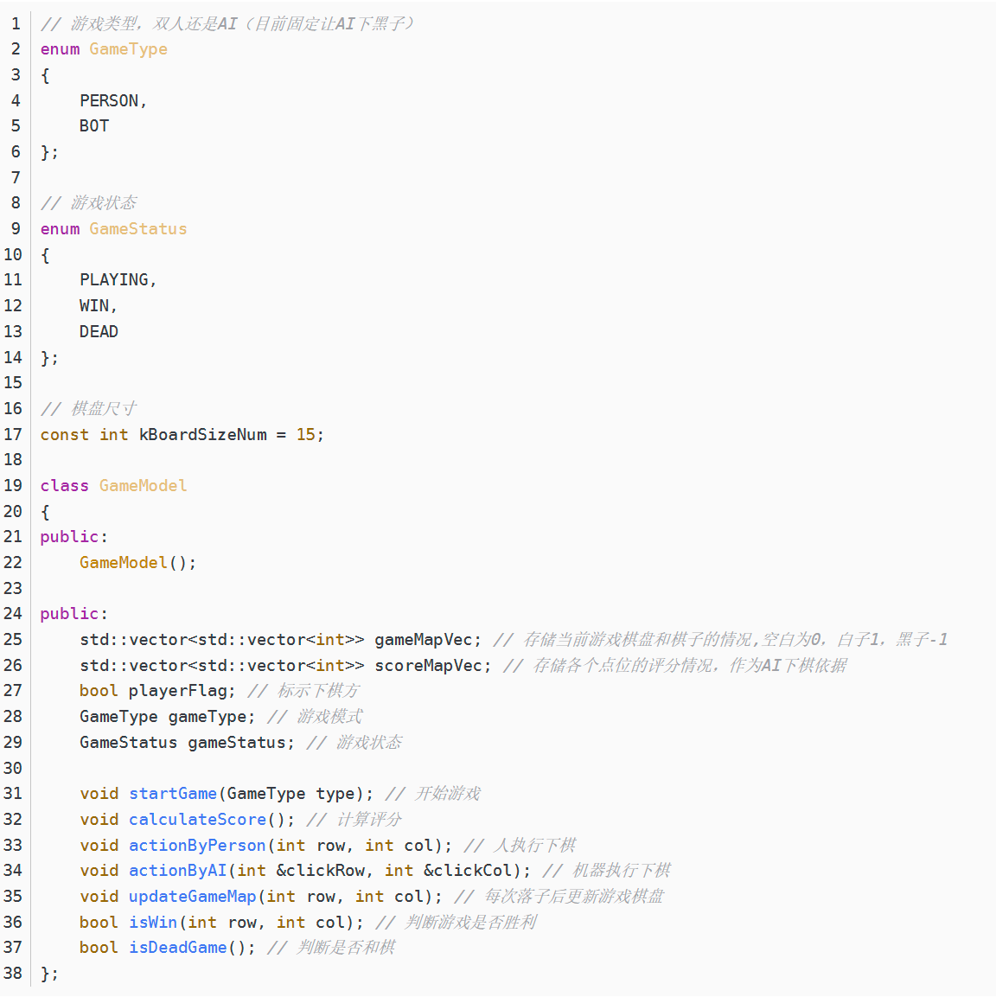

* 1. 游戏逻辑

1. 初始化

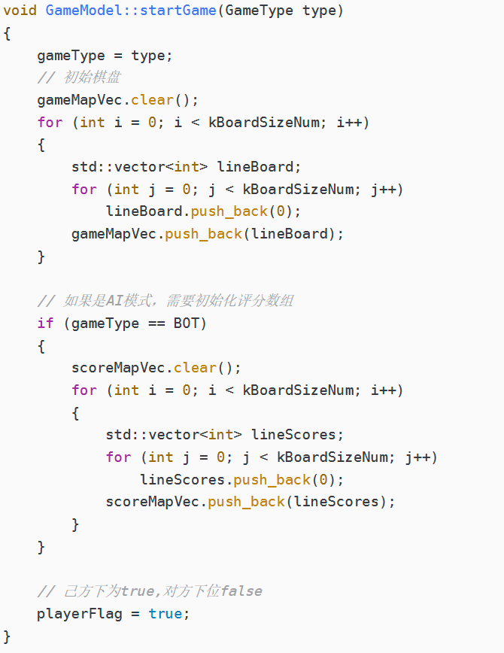

1. 判断输赢

共二十种情况，全部罗列出来

1. 判断僵局

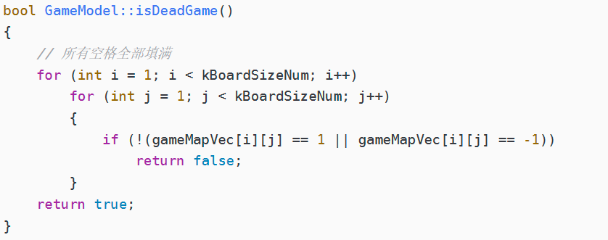

* 1. 游戏界面及交互

1. 启动游戏
2. 鼠标移动
3. 下棋
4. 绘图
5. 算法公式

1.AI的设计

采用评分函数的方法

基本思想：构造一个对应棋盘格子的 评分数组，遍历棋盘，针对每个空白位子，计算该位子的评分值，最后找到具有最大评分值的格子落子，如果有多个格子的评分一样，就随机选取一个。

评分算法：针对某个空白位，往周围八个方向延伸，记录玩家（或者电脑）连成线的子个数，如果遇到空白位，则停止循环，并记录空白位个数，最后根据连成线的子个数和两端空白位的个数给当前统计的空白格子加分。

1. **单元测试**

### 测试结果

1. 赢

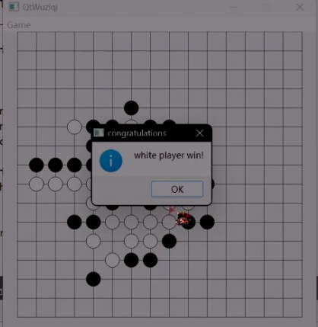

1. 输

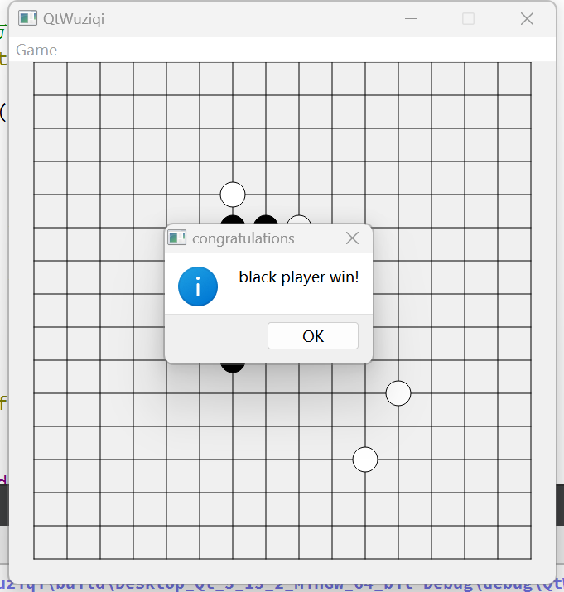

1. **收获**
   1. **评分算法**

对于电脑ai的编辑算法，构造一个对应棋盘格子的 评分数组，遍历棋盘，针对每个空白位子，计算该位子的评分值，最后找到具有最大评分值的格子落子，如果有多个格子的评分一样，就随机选取一个。针对某个空白位，往周围八个方向延伸，记录玩家（或者电脑）连成线的子个数，如果遇到空白位，则停止循环，并记录空白位个数，最后根据连成线的子个数和两端空白位的个数给当前统计的空白格子加分。

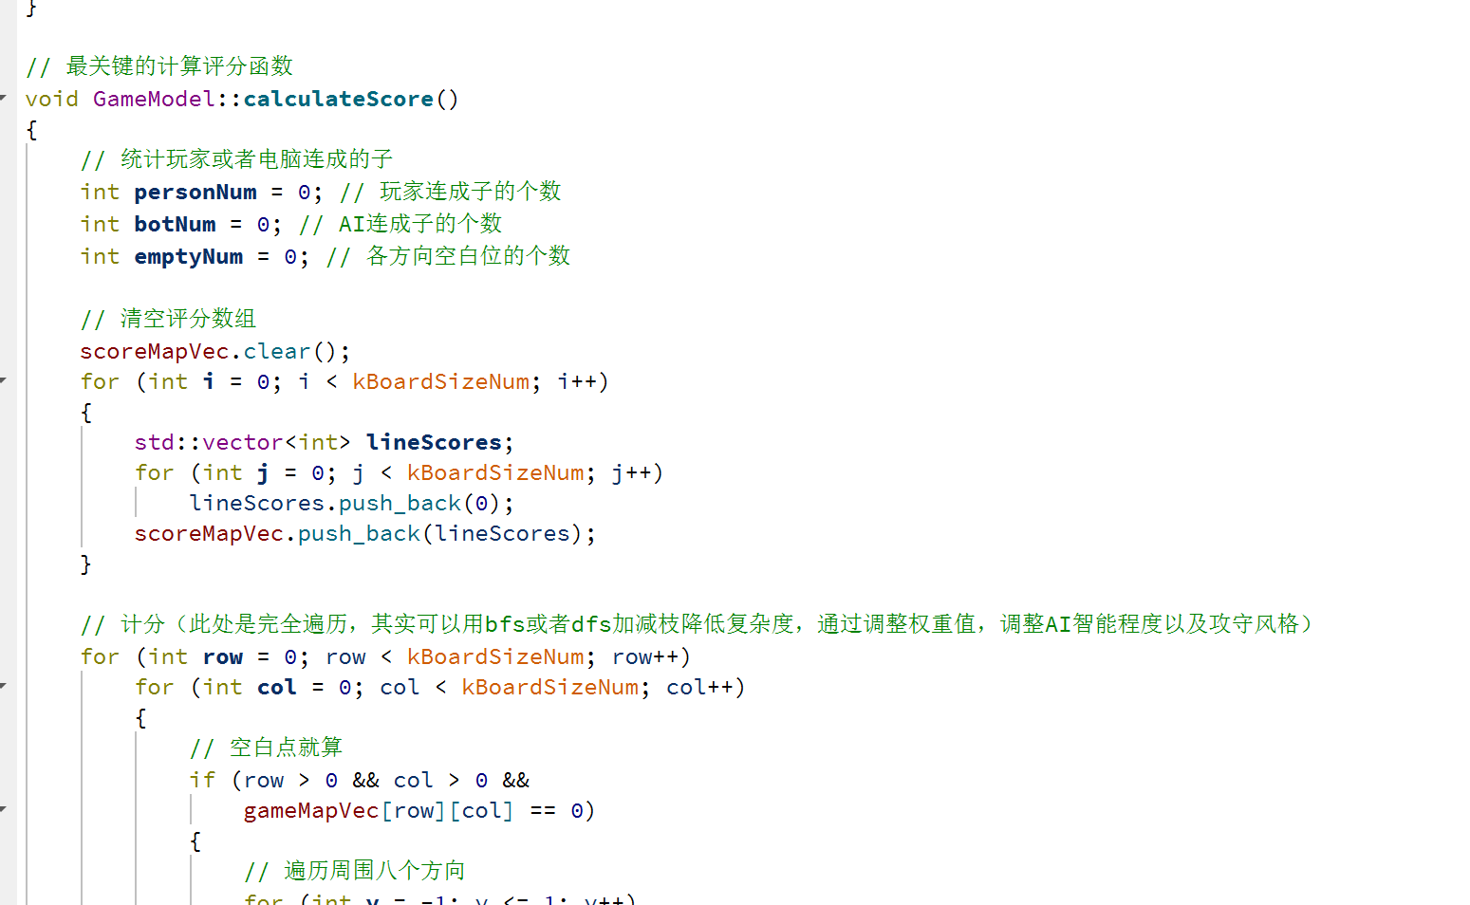

* 1. **Qt版本**

在一开始时代码无法运行，原因是代码中Qsound文件无法识别。原来qsound已经被qsoundeffect代替，退回5.12版本变得正常。